**НА ЧЕТЫРКУ**

**by B===D(づ｡◕‿‿◕｡)づ ᐧᐄᓂᔥᒄ**

**Фукака**

1. **Действия над комплексными числами. Тригонометрическая и показательная формы**

**Сложение комплексных чисел**

Сложить два комплексных числа , 

Для того чтобы сложить два комплексных числа нужно сложить их действительные и мнимые части:  


### ****Вычитание комплексных чисел****

Найти разности комплексных чисел  и , если , 

Действие аналогично сложению, единственная особенность состоит в том, что вычитаемое нужно взять в скобки, а затем – стандартно раскрыть эти скобки со сменой знака:



Результат не должен смущать, у полученного числа две, а не три части. Просто действительная часть – составная: . Для наглядности ответ можно переписать так: .

Рассчитаем вторую разность:  
  
Здесь действительная часть тоже составная: 

### ****Умножение комплексных чисел****

Найти произведение комплексных чисел  , 

Очевидно, что произведение следует записать так:  


Что напрашивается? Напрашивается раскрыть скобки по правилу умножения многочленов. Так и нужно сделать! Все алгебраические действия вам знакомы, главное, помнить, что  **и быть внимательным**.  


Как и сумма, произведение комплексных чисел перестановочно, то есть справедливо равенство: .

### ****Деление комплексных чисел****

Даны комплексные числа , . Найти частное .  


Деление чисел осуществляется **методом умножения знаменателя и числителя на сопряженное знаменателю выражение.** Согласно правилу, знаменатель нужно умножить на , и, чтобы ничего не изменилось, домножить числитель на то же самое число :  


Далее в числителе нужно раскрыть скобки (перемножить два числа по правилу, рассмотренному в предыдущем пункте). А в знаменателе воспользоваться формулой  (помним, что и не путаемся в знаках!!!).

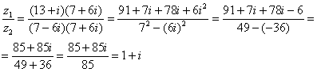

## **Тригонометрическая форма комплексного числа**

Любое комплексное число (кроме нуля)  можно записать в тригонометрической форме:  
, где  – это **модуль комплексного числа**, а  – **аргумент комплексного числа**.

Изобразим на комплексной плоскости число . Для определённости и простоты объяснений расположим его в первой координатной четверти, т.е. считаем, что :   
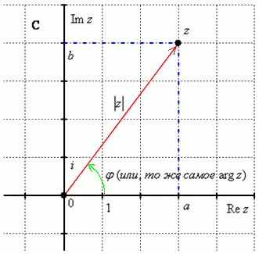

**Модулем комплексного числа**  называется расстояние от начала координат до соответствующей точки комплексной плоскости. Попросту говоря, **модуль – это длина** радиус-вектора, который на чертеже обозначен красным цветом.

Модуль комплексного числа  стандартно обозначают:  или 

По теореме Пифагора легко вывести формулу для нахождения модуля комплексного числа: . Данная формула справедлива **для любых** значений «а» и «бэ».

**Аргументом комплексного числа**  называется **угол**  между положительной полуосью действительной оси Rez и радиус-вектором, проведенным из начала координат к соответствующей точке. Аргумент не определён для единственного числа: z = 0.

Рассматриваемый принцип фактически схож с [**полярными координатами**](http://mathprofi.ru/poljarnye_koordinaty.html), где полярный радиус и полярный угол однозначно определяют точку.

Аргумент комплексного числа  стандартно обозначают:  или 

Из геометрических соображений получается следующая формула для нахождения аргумента:  
. **Внимание!** Данная формула работает только в правой полуплоскости! Если комплексное число располагается не в 1-й и не 4-й координатной четверти, то формула будет немного другой. Эти случаи мы тоже разберем.

Представить в тригонометрической форме комплексные числа: , , , .  
Выполним чертёж:  
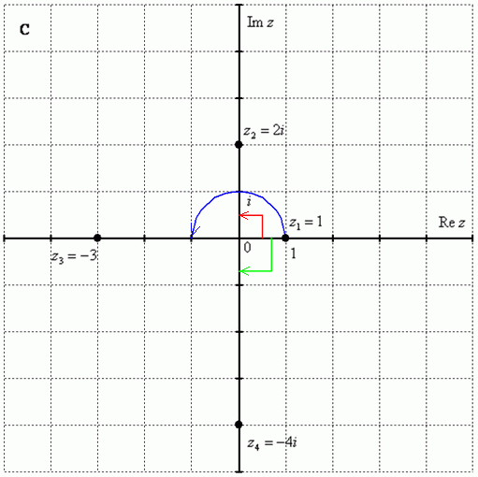

На самом деле задание устное. Для наглядности перепишу тригонометрическую форму комплексного числа: 

Запомним намертво, модуль – **длина** (которая всегда неотрицательна), аргумент – **угол**.

## **Показательная форма комплексного числа**



Любое комплексное число (кроме нуля)  можно записать в показательной форме:  
, где  – это модуль комплексного числа, а  – аргумент комплексного числа.

Что нужно сделать, чтобы представить комплексное число в показательной форме? Почти то же самое: выполнить чертеж, найти модуль и аргумент. И записать число в виде .

Например, для числа  предыдущего примера у нас найден модуль и аргумент: , . Тогда данное число в показательной форме запишется следующим образом: .

Число  в показательной форме будет выглядеть так: 

Единственный совет – **не трогаем показатель** экспоненты, там не нужно переставлять множители, раскрывать скобки и т.п. Комплексное число в показательной форме записывается **строго** по форме .

1. **Определение f'(z), геометрический смысл**

Пусть задана функция http://allmath.ru/highermath/mathanalis/matan/matan/matan5/clip_image177.gif. Говорят что у http://allmath.ru/highermath/mathanalis/matan/matan/matan5/clip_image183.gif существует производная в точке *z*, если существует

http://allmath.ru/highermath/mathanalis/matan/matan/matan5/clip_image193.gif.

**Определение.** Если http://allmath.ru/highermath/mathanalis/matan/matan/matan5/clip_image183.gif имеет производную в каждой точке области *G*, то она называется **аналитической** в области *G.*

Выясним геометрический смысл производной. Рассмотрим на плоскости *z* бесконечно малый отрезок, соединяющий точки *z* и *z*. Тогда длина этого отрезка есть |*z*|, а arg *z*  есть угол, который этот отрезок образует с осью *OX* (см. рис. 10.3).

Аналогично, на плоскости *w* бесконечно малый отрезок, соединяющий точки *w* и *w*. Тогда длина этого отрезка есть |*w*|, а arg *w*  есть угол, который этот отрезок образует с осью *OU*.

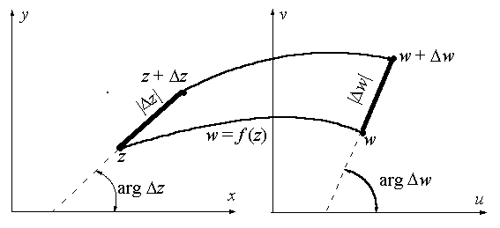

Рис. 10.3 Геометрический смысл производной от функции комплексной переменной

А теперь вспомним, что http://allmath.ru/highermath/mathanalis/matan/matan/matan5/clip_image177.gif, http://allmath.ru/highermath/mathanalis/matan/matan/matan5/clip_image198.gif, так что http://allmath.ru/highermath/mathanalis/matan/matan/matan5/clip_image200.gif. Тогда получим

http://allmath.ru/highermath/mathanalis/matan/matan/matan5/clip_image202.gif.

Отсюда

http://allmath.ru/highermath/mathanalis/matan/matan/matan5/clip_image204.gif.

Отношение http://allmath.ru/highermath/mathanalis/matan/matan/matan5/clip_image206.gif есть отношение длин отрезков http://allmath.ru/highermath/mathanalis/matan/matan/matan5/clip_image208.gif и http://allmath.ru/highermath/mathanalis/matan/matan/matan5/clip_image210.gif. Таким образом, http://allmath.ru/highermath/mathanalis/matan/matan/matan5/clip_image212.gif есть **коэффициент растяжения**бесконечно малого отрезка при его отображении с плоскости *z* на плоскость *w*.

Далее, так как

http://allmath.ru/highermath/mathanalis/matan/matan/matan5/clip_image214.gif,

то http://allmath.ru/highermath/mathanalis/matan/matan/matan5/clip_image216.gif есть **угол поворота**бесконечно малого отрезка при его отображении с плоскости *z* на плоскость *w*. Заметим, что этот угол поворота не зависит от http://allmath.ru/highermath/mathanalis/matan/matan/matan5/clip_image218.gif, то есть от направления отрезка http://allmath.ru/highermath/mathanalis/matan/matan/matan5/clip_image210.gif.

**Пример**

Рассмотрим *f*(*z*) = 2*iz*. Её действительная и мнимая части функции *u*(*x*, *y*) = −2*y* и *υ*(*x*, *y*) = 2*x*. Легко убедиться, что на всей комплексной плоскости выполнены условия Коши–Римана:

https://online.mephi.ru/courses/maths/nagornov_4_semestr/external/images/lecture/4/p11-1.png и https://online.mephi.ru/courses/maths/nagornov_4_semestr/external/images/lecture/4/p11-2.png

, поэтому *f*(*z*) аналитична всюду на https://online.mephi.ru/courses/maths/nagornov_4_semestr/external/images/lecture/4/p11-3.png. При этом её производная, в силу следствия **4.1**, равна

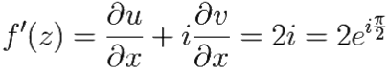.

Таким образом, эта функция поворачивает комплексную плоскость на угол https://online.mephi.ru/courses/maths/nagornov_4_semestr/external/images/lecture/4/p11-5.png и растягивает её в 2 раза.

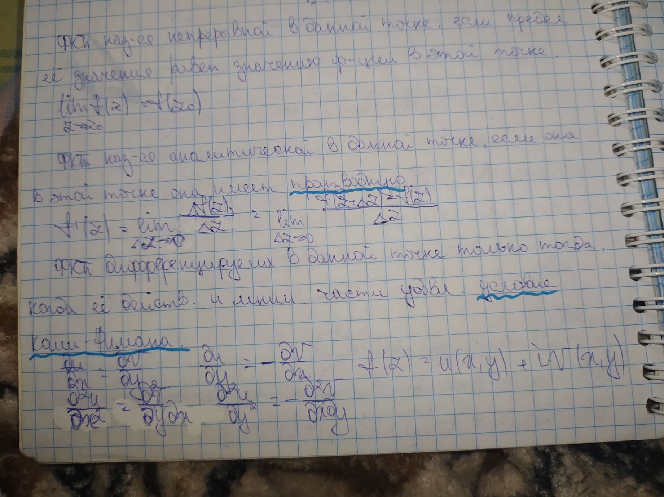

1. 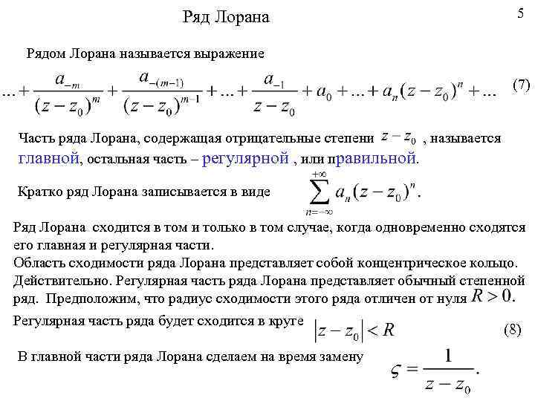**Ряд Лорана, особые точки**

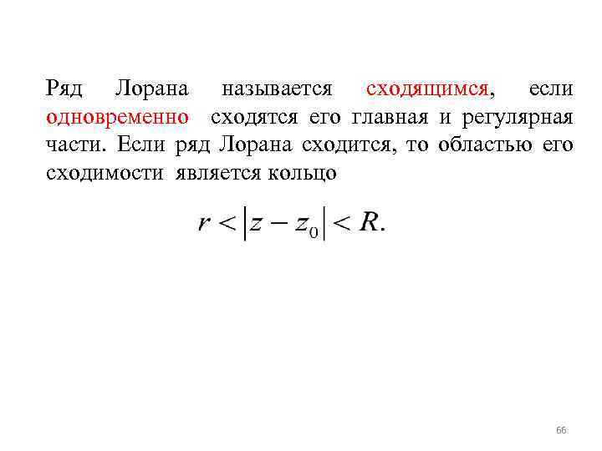

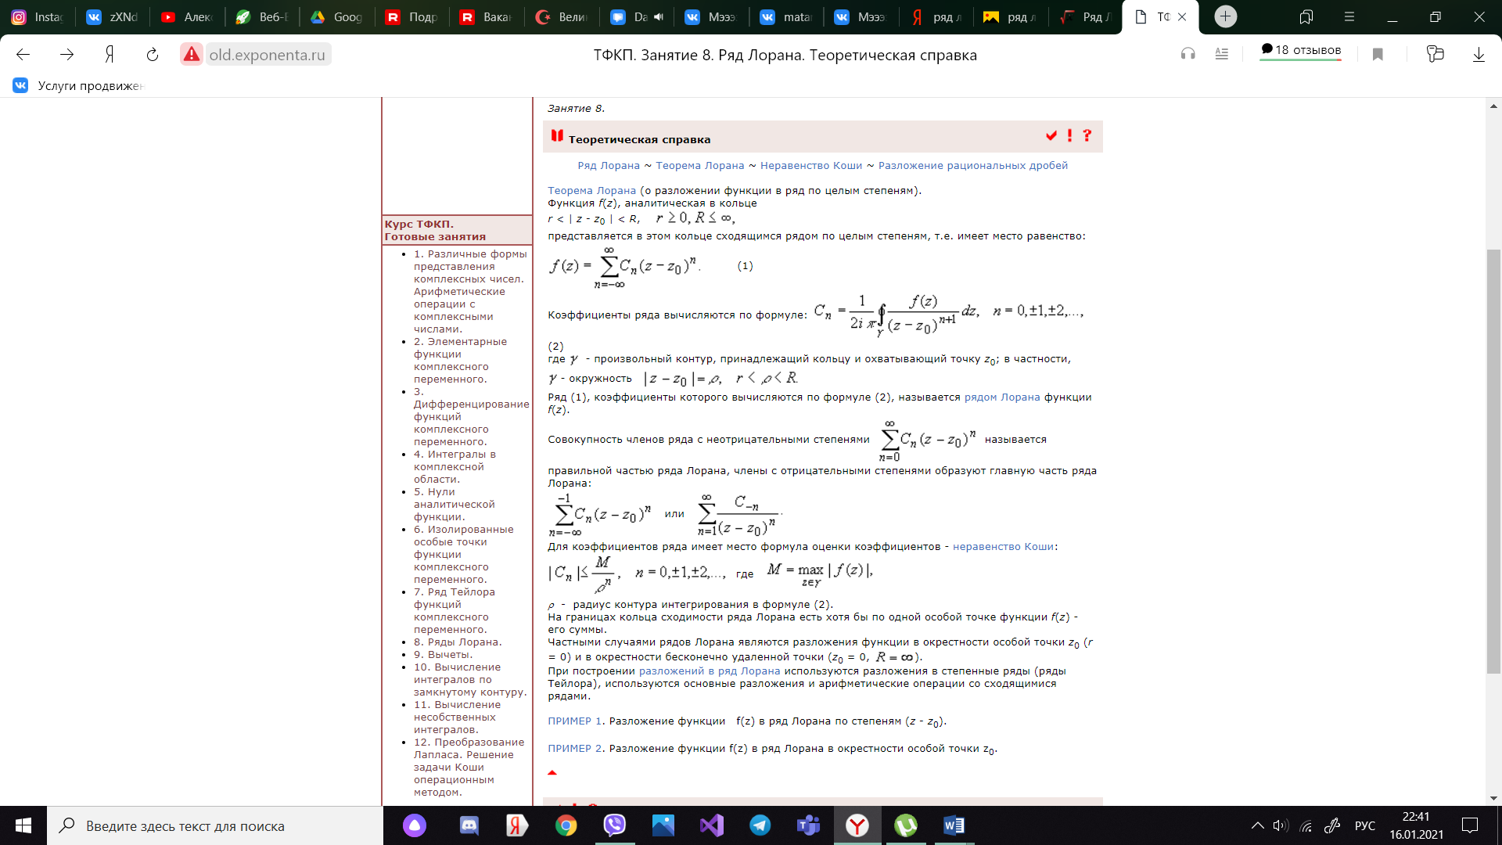**Ряд Фурье**

**Рядом Фурье** функции *f(x)* на интервале (-π ; π) называется тригонометрический ряд вида:  
https://math.semestr.ru/tau/images/fourier-image001.gif, где

https://math.semestr.ru/tau/images/fourier-image002.gif

Рядом Фурье функции f(x) на интервале (-l;l) называется тригонометрический ряд вида:  
https://math.semestr.ru/tau/images/fourier-image003.gif, где

https://math.semestr.ru/tau/images/fourier-image004.gif

**Тервер и комбинаторика (нефукака)**

**1. Классическое определение вероятности**

Вероятностью наступления события  в некотором испытании называют отношение , где:

 – общее число всех равновозможных, элементарных исходов этого испытания, которые образуют полную группу событий;

 – количество элементарных исходов, **благоприятствующих** событию .



**2. Формула полной вероятности**

Собственно, продолжаем. Рассмотрим [**зависимое событие**](http://mathprofi.ru/zavisimye_sobytija.html) , которое может произойти лишь в результате осуществления одной из несовместных **гипотез** , которые образуют [**полную группу**](http://mathprofi.ru/teorija_verojatnostei.html). Пусть известны их вероятности  и соответствующие условные вероятности . Тогда вероятность наступления события  равна:



Эта формула получила название **формулы полной вероятности**. В учебниках она формулируется теоремой, доказательство которой элементарно: согласно [**алгебре событий**](http://mathprofi.ru/teorija_verojatnostei.html),  (произошло событие  **и** после него наступило событие  **или** произошло событие  **и** после него наступило событие  **или** произошло событие  **и** после него наступило событие  **или** …. **или** произошло событие  **и** после него наступило событие ). Поскольку гипотезы  несовместны, а событие  – зависимо, то по [**теореме сложения вероятностей несовместных событий**](http://mathprofi.ru/teoremy_slozhenija_i_umnozhenija_verojatnostei.html) (первый шаг) и [**теореме умножения вероятностей зависимых событий**](http://mathprofi.ru/zavisimye_sobytija.html) (второй шаг):

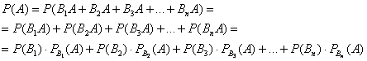

Имеются три одинаковые урны. В первой урне находятся 4 белых и 7 черных шаров, во второй – только белые и в третьей – только черные шары. Наудачу выбирается одна урна и из неё наугад извлекается шар. Какова вероятность того, что этот шар чёрный?

**Решение**: рассмотрим событие  – из наугад выбранной урны будет извлечён чёрный шар.  Данное событие может произойти или не произойти в результате осуществления одной из следующих гипотез:  
 – будет выбрана 1-я урна;  
 – будет выбрана 2-я урна;  
 – будет выбрана 3-я урна.

Так как урна выбирается наугад, то выбор любой из трёх урн [**равновозможен**](http://mathprofi.ru/teorija_verojatnostei.html), следовательно:  


Обратите внимание, что перечисленные гипотезы образуют [**полную группу событий**](http://mathprofi.ru/teorija_verojatnostei.html), то есть, по условию чёрный шар может появиться только из этих урн, а например, не прилететь с бильярдного стола. Проведём простую промежуточную проверку:  
, ОК, едем дальше:

В первой урне 4 белых + 7 черных = 11 шаров, по [**классическому определению**](http://mathprofi.ru/zadachi_na_klassicheskoe_opredelenie_verojatnosti_primery_reshenij.html):  
 – вероятность извлечения чёрного шара **при условии**, что будет выбрана 1-я урна.

Во второй урне только белые шары, поэтому **в случае её выбора** появление чёрного шара становится невозможным: .

И, наконец, в третьей урне одни чёрные шары, а значит, соответствующая [**условная вероятность**](http://mathprofi.ru/zavisimye_sobytija.html) извлечения чёрного шара составит  (событие достоверно).

По формуле полной вероятности:  
  
 – вероятность того, что из наугад выбранной урны будет извлечен чёрный шар.

**Ответ**: 

**3. Формула Бернулли**

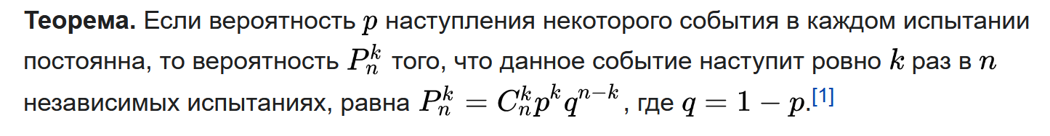

**4. Числовые характеристики случайной величины**

**Математическое ожидание.** Среднеожидаемое значение при многократном повторении испытаний. Пусть случайная величина  принимает значения  с вероятностями  соответственно. Тогда математическое ожидание  данной случайной величины равно сумме произведений всех её значений на соответствующие вероятности:

или в свёрнутом виде:

Вычислим, например, математическое ожидание случайной величины  – количества выпавших на игральном кубике очков:

 очка

**Дисперсия.** Дисперсией случайной величины  Х  называется число:



Дисперсия является характеристикой рассеяния значений случайной величины Х  относительно ее среднего значения М ( Х ). Размерность дисперсии равна размерности случайной величины в квадрате. Исходя из определений дисперсии и математического ожидания для дискретной случайной величины и для непрерывной случайной величины получим аналогичные выражения для дисперсии:

**Среднее квадратичное отклонение:**



Так как размерность среднего квадратичного отклонения та же, что и у случайной величины, оно чаще, чем дисперсия, используется как мера рассеяния.

Пример

Дискретная случайная величина задана своим законом распределения:

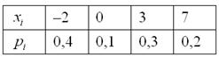

Найти её математическое ожидание, дисперсию и среднее квадратическое отклонение.

**Решение**: Основные вычисления удобно свести в таблицу. Сначала в  верхние две строки записываем исходные данные. Затем рассчитываем произведения , затем  и, наконец, суммы в правом столбце:  
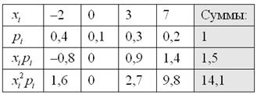

Собственно, почти всё готово. В третьей строке нарисовалось готовенькое математическое ожидание: .

Дисперсию вычислим по формуле:  


И, наконец, среднее квадратическое отклонение:  
 – лично я обычно округляю до 2 знаков после запятой.

**6. Основные законы распределения**

**Биномиальное распределение**

Пусть дискретная случайная величина X - количество "успехов" в последовательности из n независимых случайных экспериментов, таких что вероятность "успеха" в каждом из них равна p ("неуспеха" - q=1−p).

Закон распределения X имеет вид:

|  |
| --- |
|  |

Здесь вероятности находятся по [формуле Бернулли](https://www.matburo.ru/tv_spr_sub.php?p=1#bern):

Числовые характеристики биномиального распределения:



**Распределение Пуассона**

Если **количество испытаний  достаточно велико, а вероятность  появления события  в отдельно взятом испытании весьма мала** (0,05-0,1 и меньше), то вероятность того, что в данной серии испытаний событие появится ровно  раз, можно приближенно вычислить **по формуле Пуассона**:  
, где 

**Равномерное распределение**

Рассмотрим некоторый конечный промежуток, пусть для определённости это будет  отрезок . Если [**случайная величина**](http://mathprofi.ru/sluchainaya_velichina.html)  обладает постоянной [**плотностью распределения вероятностей**](http://mathprofi.ru/nepreryvnaya_sluchaynaya_velichina.html) на данном отрезке и нулевой плотностью вне него, то говорят, что она распределена равномерно. При этом функция плотности будет строго определённой:  


И в самом деле, если длина отрезка (см. чертёж) составляет , то значение  неизбежно равно  – дабы получилась единичная площадь прямоугольника, и было соблюдено [**известное свойство**](http://mathprofi.ru/nepreryvnaya_sluchaynaya_velichina.html):  
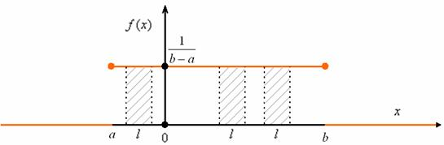

**Показательное (экспоненциальное) распределение**

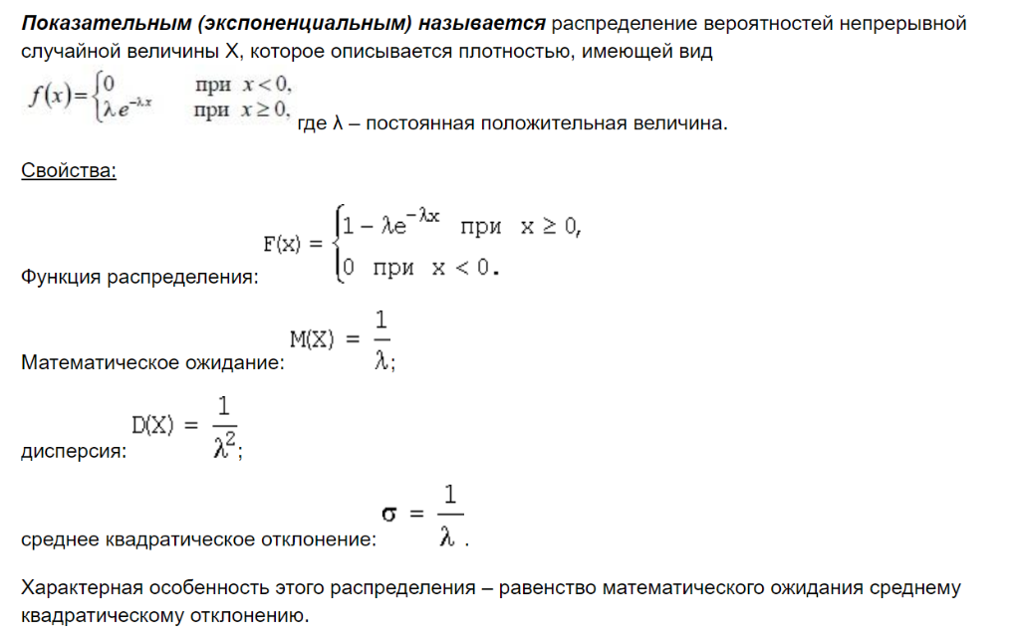

**Нормальный закон распределения**

